**Chat GPT szerepe**

**Chat gpt -3.5**

Találós kérdés:

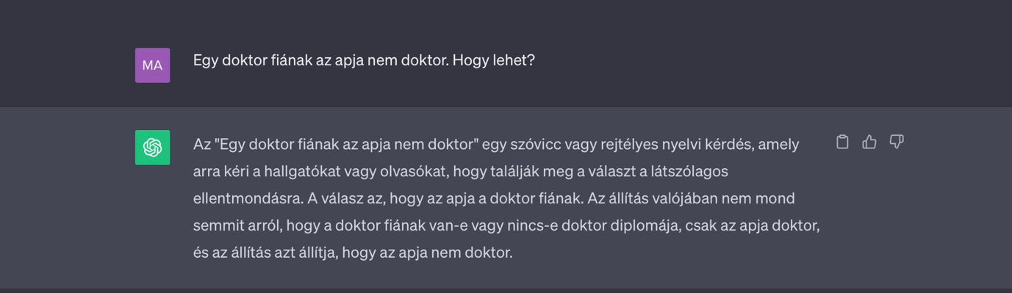***Egy doktor fiának az apja nem doktor, hogy lehet?***

*-Sajnos a feltett kérdésre nem tudott érdemleges választ adni.*

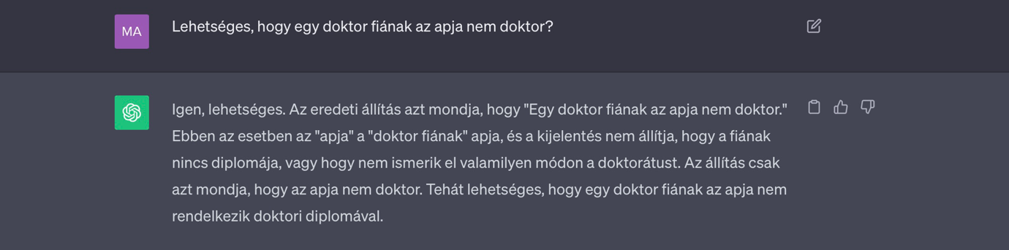***Lehetséges, hogy egy doktor fiának az apja nem doktor?***

*-Lényegében ezt az eldöntendő kérdést jól megválaszolta, de miután elkezdte kifejteni a magyarázatát megint teljesen belezavarodott****.***

***Ha az apa nem doktor, de a gyereke mégis egy doktornak a fia, akkor ki a doktor?***

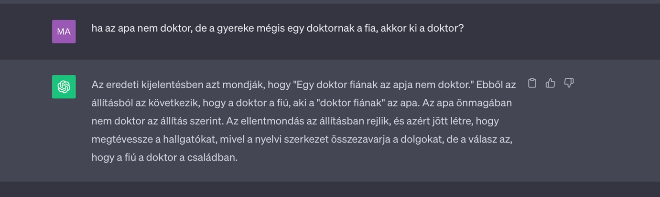

*-Végül pedig arra a megállapításra jutott, hogy a fiú a doktor a családban.*

**Chat gpt -4**

**Ugyanezt a találóskárdést ismét feltettem**

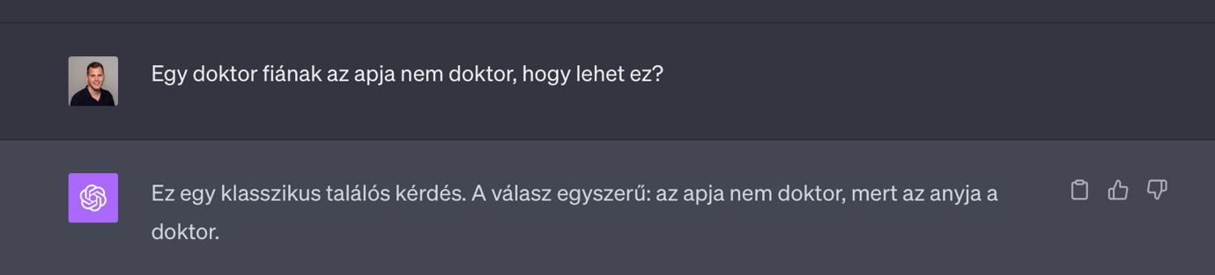

-A chat gpt-nek van humora

-Megkértük, hogy roastoljon minket

